TARİH KORİDORLARI

1. Giriş
Okulumuz % 67 oranında sosyo ekonomik ve eğitim düzeyi düşük aile yapısına sahip çocukların eğitim gördüğü bir eğitim kurumudur. Okulumuzun bulunduğu bölge ise, iki önemli mirası bir arada taşımaktadır. Barışın en fazla özümsendiği, vatan sevgisi bilincinin, millet olma şurunun yerleştiği ve Batı Uygarlıklarının doğduğu, geliştiği, sanat kültür, tarih, edebiyat, felsefe yönleriyle tüm dünyaya mal olmuş, bugün Unesco dünya kültür miras listesinde yer alan bölgemiz milli ve kültürel değerlerle şekil almıştır.
Sosyo ekonomik ve eğitim düzeyi düşük aile yapısına sahip öğrencilerimizin yaşadıkları şehrin milli, manevi ve kültürel değerlerini okumak, araştırmak, tanımak ve farkında olmak gibi özellikleri çok daha az taşıdıklarını gördük. Milli Kültürümüzün geliştirilmesi canlı tutulması, korunması, topluma ve bizden sonra gelecek nesillere aktarılması için aile ve diğer toplumsal kurumlar yanında, eğitim kurumlarına düşen bir görev olduğu düşüncesiyle ve Gazi Mustafa Kemal Atatürk’ün “Bir vatanın sahibi olmanın yolu, o topraklarda yaşanmış tarihi olayları bilmek, doğmuş uygarlıkları tanıma ve sahip olmaktan geçer. ” düşüncesiyle, “Tarih Koridorları” projesini hazırladık.
Milli ve manevi değerlerimizin hem maddi hem de manevi taraflarının olması; bir millete kimlik kazandıran, diğer milletlerle arasındaki farkı belirlemeye yarayan değerleri öğrencilerimizin özümsemesini sağlamak bir eğitim kurumu olarak bu konuya eğilmemizi ve görsel bir kütüphane oluşturma düşüncemizi belirledi.
2. Problem Durumu
Öğrencilerin yaşadıkları bölgenin milli manevi ve kültürel değerleri hakkında yeteri kadar bilgi sahibi olmadıkları görüldü. Kültürel mirasımıza karşı sorumlu bireyler oluşturmanın uzun ve sabır gerektirecek bir konu olması sebebiyle gelecek neslimizin, bilinçli olmaması en büyük problemimizdir.
3. Çalışmanın Amaç ve Hedefleri
3.1. Çalışmanın amacı
Geçmişin bize bıraktığı milli manevi ve kültürel miras ne kadar iyi tanınırsa, değeri de o kadar iyi bilinecektir. Bu çalışmadaki amacımız, yaşadığımız bölgedeki kültürel mirasımızın korunması konusunda öğrencilerimizden başlamak üzere toplumumuzda gerekli bilinci uyandırmak; ülkemizin sahip olduğu milli, manevi ve kültürel zenginliklerimizi bilen, tanıyan ve sahip çıkan bir nesil oluşturmaktır.
3.2. Çalışmanın hedefleri
Okulumuzun bulunduğu bölgede yer alan milli manevi ve kültürel miraslar, öğrencilere gerçekleri ve tarihi özümsemeleri, algılamaları, milli şuur bilinciyle büyümeleri hedeflenmiştir. Öğrencilerimizin bu bilince sadece derslerle ve kitaplarla değil, ders dışı zamanlarda vakit geçirdikleri yerde, hareket halindeyken bile öğrenebilecekleri okul koridorlarımızı görsel bir kütüphane haline getirmek istedik.
Okullar verdikleri hizmet ile sadece sahip oldukları öğrencilere değil, velilere, okulun tüm paydaşlarına ve çevrelerine en üst düzeyde ulaşırlar. “Tarih Koridorları” projemiz ile yaşadığımız bölgedeki kültürel mirasımız hakkında okulumuzun tüm bileşenlerinin bilinçlendirilmesi hedeflenmiştir. Okul koridorlarında sergilenene görsel kütüphane, farklı bir tasarıma sahiptir. halkımıza açık , eğitimin sadece sınıfta gerçekleşmeyip, koridorlarda öğretilebileceği bir alanı oluşturmak hedeflenmiştir.
4. Yöntem ve Plan
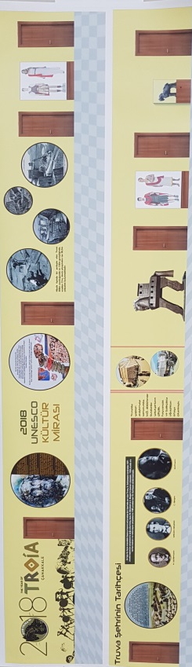
4.1. Yöntem
Yaşadığımız bölgenin sahip olduğu milli manevi ve kültürel değerlerini, ortaokul öğrencilerinin düzeyine uygun sadelikte, anlayıp özümseyebilecekleri bilgi yeterliliğine göre konu başlıkları belirlendi. Okul koridorlarında yer almasını istediğimiz konu başlıkları kronolojik düzende belirlendikten sonra görsellerin biçiminin belirlenmesi için tasarımcı ile çalışmalar yapıldı.

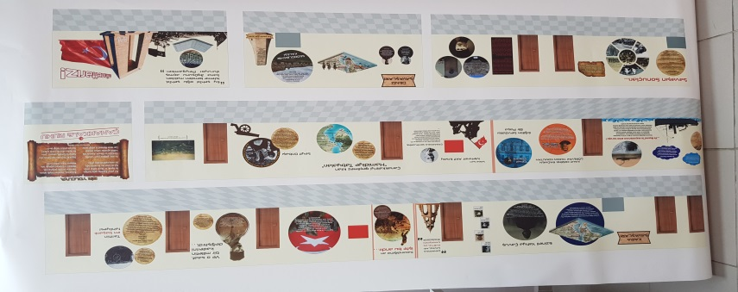

4.2. Plan
Faaliyetler | Çalışma süresi | Sorumlu | Görev
Problemin Belirlenmesi | Kasım 2017 | Okul Müdürü-Sosyal Bilgiler Öğretmenleri | Öğrencilerin yaşadıkları bölgenin milli ve kültürel değerleri hakkında ne kadar bilgiye sahip olup olmadıkları araştırılması.
Proje Planlamaları Hazırlık Toplantısı | Aralık 2017 | Okul Müdürü-Sosyal Bilgiler Öğretmenleri | Projenin içeriği ve uygulamanın belirlenmesi.
Faaliyetlerin Şeklinin Belirlenmesi | Aralık 2017 | Okul Müdürü-Sosyal Bilgiler Öğretmenleri | Projenin okul koridorlarında nasıl yer alması gerektiğinin belirlenmesi.
Proje uygulama alanının belirlenmesi | Ocak 2018 | Okul Müdürü-Sosyal Bilgiler Öğretmenleri | Projenin uygulanacağı koridorların belirlenmesi.
Üniversite Tarih bölümü ile görüşmelerin yapılması | Ocak 2018 | Okul Müdürü-Sosyal Bilgiler Öğretmenleri | Projede konu başlıkları ve görseller ile ilgili görüş alınması.
Planlama | Şubat 2018 | Okul Müdürü-Sosyal Bilgiler Öğretmenleri | Konu başlıkları kronolojik düzende belirlenmesi, sonra görsellerin seçilmesi, öğretmenler ile iş bölümü yapılması.
Projede işbirliği yapılacak kuruluşlar ile görüşme | Şubat 2018 | Okul Müdürü-Sosyal Bilgiler Öğretmenleri | Projenin hayata geçmesi için sponsor görüşmeleri yapma.  Grafiker tasarım çalışması yapma.
Uygulama | Mart-Nisan 2018 | Okul Müdürü-Sosyal Bilgiler Öğretmenleri | Koridorların boyanması,  Belirlenen iki okul koridoruna görsel kütüphane biçiminde uygulanması.

5. Uygulama
“Tarih Koridorları” projesi, sponsor marifeti ile mekan planlaması hazırlanarak, yaklaşık 520 m² alanına sahip okulumuzun iki koridorunda yapımına başlanmıştır. Yaşadığımız bölge içinde yer alan milli manevi ve kültürel değerlerimizi ifade eden, tarih ve kültür bilincini sağlayan bilgileri ortaokul öğrencilerin seviyelerine uygun derlenip, konu ile ilgili görsel ve renklendirme çalışması yapılmıştır.
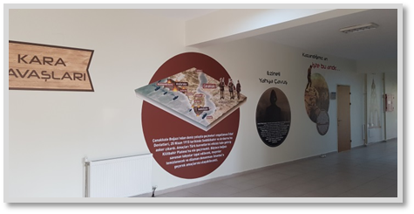
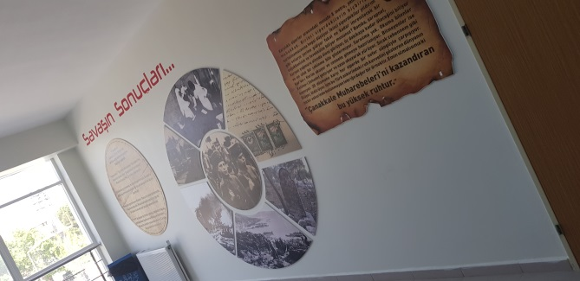
80 cm. den 1.60 cm. çapları aralığında farklı ölçülerde daireler biçiminde hazırlanan zemin üzerine uygulama yapılmıştır. Anlatım ile birlikte yer alan görseller koridorlara kronolojik sıralama takip edilerek yerleştirilmiş ve kimi yerlerine ışıklandırma yapılmıştır.
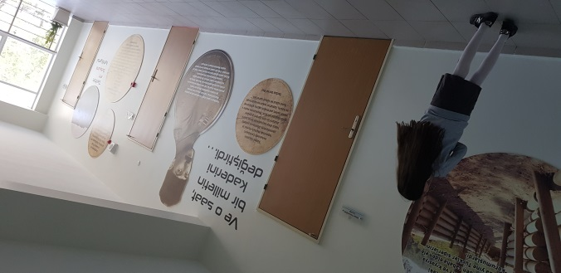
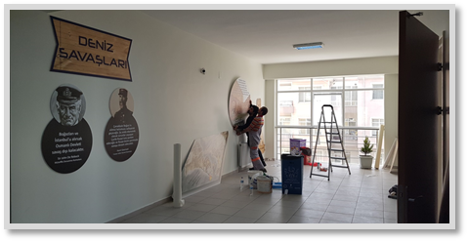
6. Sonuçlar
6.1.Paydaşlara sağlanan katkılar, amaç ve hedeflere ulaşma düzeyi
Uygulamalı olarak gerçekleştirilen dersler ve oluşturulan “Tarih Koridorları” nda, yaşadığımız bölgenin sahip olduğu milli manevi ve kültürel değerlerini öğrencilerimizle buluşturulmuştur. Bu projeyle yapılan çalışma ile çocukların öğrenme süreçlerine aktif katılım sağladıkları görülmüş, velilerimizin okula olan ilgisi artmıştır. Okula ziyarete gelen veli veya farklı paydaşların ilgisini çektiğinden koridorlarda daha fazla zaman geçirdikleri görüldü. Bu proje öncesinde çocuklar ile yaptığımız ön çalışmalarda ve sohbetlerde yaşadıkları bölgenin milli manevi ve kültürel değerleri hakkında çok az bilgiye sahip olduklarını gördük. Süreç içinde proje uygulamasının başarısını ölçmek için ön test – son test yöntemi kullanılmıştır. Bu testler sonucunda çocukların verdiği cevaplarda % 90 artış görülmektedir. Gözlemlediğimiz olumlu tutum ve davranışları, sahip olunan değerlere karşı daha fazla ilgi göstermeleri bize çalışmamızın doğru yolda ilerlediğini göstermiştir. Ayrıca veli ve öğretmen arkadaşlarımızdan aldığımız olumlu dönüt ve eleştiriler çalışmanın amacına uygun ve başarıya ulaştığını gösterir niteliktedir. 3.2. de belirtilen çalışmanın hedefine ulaşılmış, 4.2. de açıklanan faaliyetler gerçekleştirilmiştir.

6.2. Sürdürülebilirlik ve Yaygınlaştırılabilirlik
Projemiz başlanmış ve uygulanmaya tamamlanmış bir proje olmakla birlikte ilimiz genelinde diğer okullara uygulamaları yönünde model oluşturmuştur. Bu çalışma ile Temel öğrenme modeli (GLASER) temel alınmış; öğrenci öğrenme sürecine bizzat katılmıştır. Tarih koridorları okulun tüm paydaşlarına açık olacaktır.
Milli manevi ve kültürel mirasa sahip çıkma davranışı başarılı bir şekilde öğretildiğinde ve öğrenciye hedeflenen davranışlar kazandırıldığında hem öğrencinin kendine güveni artar hem de toplumun bilinçlenmesi domino etkisi ile yaygınlaşır ve sürekliliği sağlanır.
Güçlü, M. (2015). Türkiye’de Değerler Eğitimi Konusunda Yapılan Araştırmalar. Uluslararası Sosyal Araştırmalar Dergisi.
Yazıcı, K. (2006). Değerler Eğitimine Genel Bir Bakış. Türklük Bilimi Araştırmaları Dergisi.
Şıvgın,Hale (2009). Ulusal Tarih Eğitiminin Kimlik Gelişimindeki Önemi
Safran Mustafa, Dilek Dursun, “Türkiye’de Tarih Eğitimi ve Öğretimi”, 21. Yüzyılda Kimlik ve Vatandaşlık ve Tarih Eğitimi, İstanbul, 2008.

